2018年云南省昆明市中考数学试卷

一、填空题（每小题3分，满分18分）
1．（3.00分）在实数﹣3，0，1中，最大的数是 ．
2．（3.00分）共享单车进入昆明市已两年，为市民的低碳出行带来了方便，据报道，昆明市共享单车投放量已达到240000辆，数字240000用科学记数法表示为 ．
3．（3.00分）如图，过直线AB上一点O作射线OC，∠BOC=29°18′，则∠AOC的度数为 ．
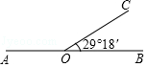
4．（3.00分）若m+=3，则m²+= ．
5．（3.00分）如图，点A的坐标为（4，2）．将点A绕坐标原点O旋转90°后，再向左平移1个单位长度得到点A′，则过点A′的正比例函数的解析式为 ．
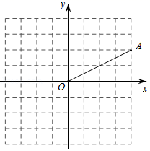
6．（3.00分）如图，正六边形ABCDEF的边长为1，以点A为圆心，AB的长为半径，作扇形ABF，则图中阴影部分的面积为 （结果保留根号和π）．
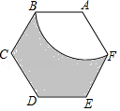

二、选择题（每小题4分，满分32分，在每小题给出的四个选项中，只有一项是正确的）
7．（4.00分）下列几何体的左视图为长方形的是（ ）
A．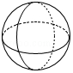 B．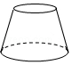 C．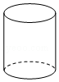 D．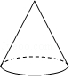
8．（4.00分）关于x的一元二次方程x²﹣2x+m=0有两个不相等的实数根，则实数m的取值范围是（ ）
A．m＜3 B．m＞3 C．m≤3 D．m≥3
9．（4.00分）黄金分割数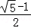是一个很奇妙的数，大量应用于艺术、建筑和统计决策等方面，请你估算﹣1的值（ ）
A．在1.1和1.2之间 B．在1.2和1.3之间
C．在1.3和1.4之间 D．在1.4和1.5之间
10．（4.00分）下列判断正确的是（ ）
A．甲乙两组学生身高的平均数均为1.58，方差分别为S_{甲}²=2.3，S_{乙}²=1.8，则甲组学生的身高较整齐
B．为了了解某县七年级4000名学生的期中数学成绩，从中抽取100名学生的数学成绩进行调查，这个问题中样本容量为4000
C．在“童心向党，阳光下成长”合唱比赛中，30个参赛队的决赛成绩如下表：
比赛成绩/分 | 9.5 | 9.6 | 9.7 | 9.8 | 9.9
参赛队个数[来源:学科网] | 9 | 8 | 6 | 4 | 3
则这30个参赛队决赛成绩的中位数是9.7
D．有13名同学出生于2003年，那么在这个问题中“至少有两名同学出生在同一个月”属于必然事件
11．（4.00分）在△AOC中，OB交AC于点D，量角器的摆放如图所示，则∠CDO的度数为（ ）
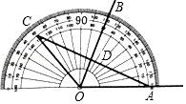
A．90° B．95° C．100° D．120°
12．（4.00分）下列运算正确的是（ ）
A．（﹣）²=9 B．2018⁰﹣=﹣1
C．3a³•2a^{﹣2}=6a（a≠0） D．﹣=
13．（4.00分）甲、乙两船从相距300km的A、B两地同时出发相向而行，甲船从A地顺流航行180km时与从B地逆流航行的乙船相遇，水流的速度为6km/h，若甲、乙两船在静水中的速度均为xkm/h，则求两船在静水中的速度可列方程为（ ）
A．= B．=
C．= D．=
14．（4.00分）如图，点A在双曲线y═（x＞0）上，过点A作AB⊥x轴，垂足为点B，分别以点O和点A为圆心，大于OA的长为半径作弧，两弧相交于D，E两点，作直线DE交x轴于点C，交y轴于点F（0，2），连接AC．若AC=1，则k的值为（ ）
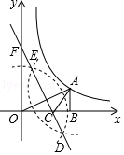
A．2 B． C．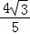 D．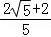

三、解答题（共9题，满分70分，必须写出运算步骤、推理过程或文字说明）
15．（6.00分）如图，在△ABC和△ADE中，AB=AD，∠B=∠D，∠1=∠2．
求证：BC=DE．
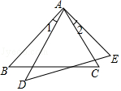
16．（7.00分）先化简，再求值：（+1）÷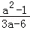，其中a=tan60°﹣|﹣1|．
17．（7.00分）近几年购物的支付方式日益增多，某数学兴趣小组就此进行了抽样调查．调查结果显示，支付方式有：A微信、B支付宝、C现金、D其他，该小组对某超市一天内购买者的支付方式进行调查统计，得到如下两幅不完整的统计图．
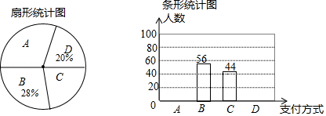
请你根据统计图提供的信息，解答下列问题：
（1）本次一共调查了多少名购买者？
（2）请补全条形统计图；在扇形统计图中A种支付方式所对应的圆心角为 度．
（3）若该超市这一周内有1600名购买者，请你估计使用A和B两种支付方式的购买者共有多少名？
18．（6.00分）为了促进“足球进校园”活动的开展，某市举行了中学生足球比赛活动现从A，B，C三支获胜足球队中，随机抽取两支球队分别到两所边远地区学校进行交流．
（1）请用列表或画树状图的方法（只选择其中一种），表示出抽到的两支球队的所有可能结果；
（2）求出抽到B队和C队参加交流活动的概率．
19．（7.00分）小婷在放学路上，看到隧道上方有一块宣传“中国﹣南亚博览会”的竖直标语牌CD．她在A点测得标语牌顶端D处的仰角为42°，测得隧道底端B处的俯角为30°（B，C，D在同一条直线上），AB=10m，隧道高6.5m（即BC=65m），求标语牌CD的长（结果保留小数点后一位）．（参考数据：sin42°≈0.67，cos42°≈0.74，tan42°≈0.90，≈1.73）
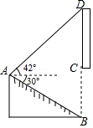
20．（8.00分）（列方程（组）及不等式解应用题）
水是人类生命之源．为了鼓励居民节约用水，相关部门实行居民生活用水阶梯式计量水价政策．若居民每户每月用水量不超过10立方米，每立方米按现行居民生活用水水价收费（现行居民生活用水水价=基本水价+污水处理费）；若每户每月用水量超过10立方米，则超过部分每立方米在基本水价基础上加价100%，每立方米污水处理费不变．甲用户4月份用水8立方米，缴水费27.6元；乙用户4月份用水12立方米，缴水费46.3元．（注：污水处理的立方数=实际生活用水的立方数）
（1）求每立方米的基本水价和每立方米的污水处理费各是多少元？
（2）如果某用户7月份生活用水水费计划不超过64元，该用户7月份最多可用水多少立方米？
21．（8.00分）如图，AB是⊙O的直径，ED切⊙O于点C，AD交⊙O于点F，∠AC平分∠BAD，连接BF．
（1）求证：AD⊥ED；
（2）若CD=4，AF=2，求⊙O的半径．
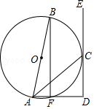
22．（9.00分）如图，抛物线y=ax²+bx过点B（1，﹣3），对称轴是直线x=2，且抛物线与x轴的正半轴交于点A．
（1）求抛物线的解析式，并根据图象直接写出当y≤0时，自变量x的取值范图；
（2）在第二象限内的抛物线上有一点P，当PA⊥BA时，求△PAB的面积．
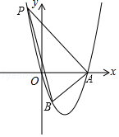
23．（12.00分）如图1，在矩形ABCD中，P为CD边上一点（DP＜CP），∠APB=90°．将△ADP沿AP翻折得到△AD′P，PD′的延长线交边AB于点M，过点B作BN∥MP交DC于点N．
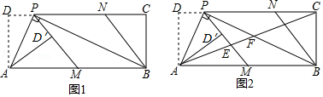
（1）求证：AD²=DP•PC；
（2）请判断四边形PMBN的形状，并说明理由；
（3）如图2，连接AC，分别交PM，PB于点E，F．若=，求的值．

2018年云南省昆明市中考数学试卷
参考答案与试题解析

一、填空题（每小题3分，满分18分）
1．（3.00分）在实数﹣3，0，1中，最大的数是 1 ．
【分析】根据正实数都大于0，负实数都小于0，正实数大于一切负实数进行分析即可．
【解答】解：在实数﹣3，0，1中，最大的数是1，
故答案为：1．
【点评】此题主要考查了实数的大小，关键是掌握实数比较大小的方法．

2．（3.00分）共享单车进入昆明市已两年，为市民的低碳出行带来了方便，据报道，昆明市共享单车投放量已达到240000辆，数字240000用科学记数法表示为 2.4×10⁵ ．
【分析】科学记数法的表示形式为a×10^{n}的形式，其中1≤|a|＜10，n为整数．确定n的值时，要看把原数变成a时，小数点移动了多少位，n的绝对值与小数点移动的位数相同．当原数绝对值＞1时，n是正数；当原数的绝对值＜1时，n是负数．
【解答】解：将240000用科学记数法表示为：2.4×10⁵．
故答案为2.4×10⁵．
【点评】此题考查科学记数法的表示方法．科学记数法的表示形式为a×10^{n}的形式，其中1≤|a|＜10，n为整数，表示时关键要正确确定a的值以及n的值．

3．（3.00分）如图，过直线AB上一点O作射线OC，∠BOC=29°18′，则∠AOC的度数为 150°42′ ．
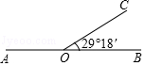
【分析】直接利用度分秒计算方法得出答案．
【解答】解：∵∠BOC=29°18′，
∴∠AOC的度数为：180°﹣29°18′=150°42′．
故答案为：150°42′．
【点评】此题主要考查了角的计算，正确进行角的度分秒转化是解题关键．

4．（3.00分）若m+=3，则m²+= 7 ．
【分析】把已知等式两边平方，利用完全平方公式化简，即可求出所求．
【解答】解：把m+=3两边平方得：（m+）²=m²++2=9，
则m²+=7，
故答案为：7
【点评】此题考查了分式的混合运算，以及完全平方公式，熟练掌握运算法则及公式是解本题的关键．

5．（3.00分）如图，点A的坐标为（4，2）．将点A绕坐标原点O旋转90°后，再向左平移1个单位长度得到点A′，则过点A′的正比例函数的解析式为 y=﹣x ．
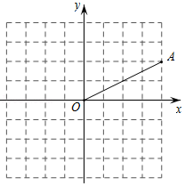
【分析】直接利用旋转的性质结合平移的性质得出对应点位置，再利用待定系数法求出正比例函数解析式．
【解答】解：当点A绕坐标原点O逆时针旋转90°后，再向左平移1个单位长度得到点A′，
则A′（﹣3，4），
设过点A′的正比例函数的解析式为：y=kx，
则4=﹣3k，
解得：k=﹣，
则过点A′的正比例函数的解析式为：y=﹣x，
同理可得：点A绕坐标原点O顺时针旋转90°后，再向左平移1个单位长度得到点A″，此时OA″与OA′在一条直线上，
故则过点A′的正比例函数的解析式为：y=﹣x．
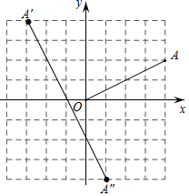
【点评】此题主要考查了旋转的性质、平移的性质、待定系数法求出正比例函数解析式，正确得出对应点坐标是解题关键．

6．（3.00分）如图，正六边形ABCDEF的边长为1，以点A为圆心，AB的长为半径，作扇形ABF，则图中阴影部分的面积为 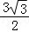﹣ （结果保留根号和π）．
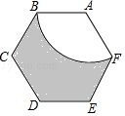
【分析】正六边形的中心为点O，连接OD、OE，作OH⊥DE于H，根据正多边形的中心角公式求出∠DOE，求出OH，得到正六边形ABCDEF的面积，求出∠A，利用扇形面积公式求出扇形ABF的面积，结合图形计算即可．[来源:学&科&网Z&X&X&K]
【解答】解：正六边形的中心为点O，连接OD、OE，作OH⊥DE于H，
∠DOE=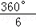=60°，
∴OD=OE=DE=1，
∴OH=，
∴正六边形ABCDEF的面积=×1××6=，
∠A=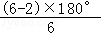=120°，
∴扇形ABF的面积=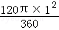=，
∴图中阴影部分的面积=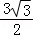﹣，
故答案为：﹣．
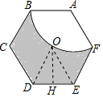
【点评】本题考查的是正多边形和圆、扇形面积计算，掌握正多边形的中心角、内角的计算公式、扇形面积公式是解题的关键．

二、选择题（每小题4分，满分32分，在每小题给出的四个选项中，只有一项是正确的）
7．（4.00分）下列几何体的左视图为长方形的是（ ）
A．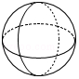 B．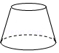 C．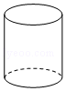 D．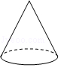
【分析】找到个图形从左边看所得到的图形即可得出结论．
【解答】解：A．球的左视图是圆；
B．圆台的左视图是梯形；
C．圆柱的左视图是长方形；
D．圆锥的左视图是三角形．
故选：C．
【点评】此题主要考查了简单几何体的三视图，关键是掌握左视图所看的位置．

8．（4.00分）关于x的一元二次方程x²﹣2x+m=0有两个不相等的实数根，则实数m的取值范围是（ ）
A．m＜3 B．m＞3 C．m≤3 D．m≥3
【分析】根据关于x的一元二次方程x²﹣2x+m=0有两个不相等的实数根可得△=（﹣2）²﹣4m＞0，求出m的取值范围即可．
【解答】解：∵关于x的一元二次方程x²﹣2x+m=0有两个不相等的实数根，
∴△=（﹣2）²﹣4m＞0，
∴m＜3，
故选：A．
【点评】本题考查了一元二次方程ax²+bx+c=0（a≠0，a，b，c为常数）的根的判别式△=b²﹣4ac．当△＞0时，方程有两个不相等的实数根；当△=0时，方程有两个相等的实数根；当△＜0时，方程没有实数根．

9．（4.00分）黄金分割数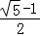是一个很奇妙的数，大量应用于艺术、建筑和统计决策等方面，请你估算﹣1的值（ ）
A．在1.1和1.2之间 B．在1.2和1.3之间
C．在1.3和1.4之间 D．在1.4和1.5之间
【分析】根据≈2.236，可得答案．
【解答】解：∵≈2.236，
∴﹣1≈1.236，
故选：B．
【点评】本题考查了估算无理数的大小，利用≈2.236是解题关键．

10．（4.00分）下列判断正确的是（ ）
A．甲乙两组学生身高的平均数均为1.58，方差分别为S_{甲}²=2.3，S_{乙}²=1.8，则甲组学生的身高较整齐
B．为了了解某县七年级4000名学生的期中数学成绩，从中抽取100名学生的数学成绩进行调查，这个问题中样本容量为4000
C．在“童心向党，阳光下成长”合唱比赛中，30个参赛队的决赛成绩如下表：
比赛成绩/分 | 9.5 | 9.6 | 9.7 | 9.8 | 9.9
参赛队个数 | 9 | 8 | 6 | 4 | 3
则这30个参赛队决赛成绩的中位数是9.7
D．有13名同学出生于2003年，那么在这个问题中“至少有两名同学出生在同一个月”属于必然事件
【分析】直接利用样本容量以及方差的定义以及中位数的定义和必然事件的定义分别分析得出答案．
【解答】解：A、甲乙两组学生身高的平均数均为1.58，方差分别为S_{甲}²=2.3，S_{乙}²=1.8，则乙组学生的身高较整齐，故此选项错误；
B、为了了解某县七年级4000名学生的期中数学成绩，从中抽取100名学生的数学成绩进行调查，这个问题中样本容量为100，故此选项错误；
C、在“童心向党，阳光下成长”合唱比赛中，30个参赛队的决赛成绩如下表：
比赛成绩/分 | 9.5 | 9.6 | 9.7 | 9.8 | 9.9
参赛队个数 | 9 | 8 | 6 | 4 | 3
则这30个参赛队决赛成绩的中位数是9.6，故此选项错误；
D、有13名同学出生于2003年，那么在这个问题中“至少有两名同学出生在同一个月”属于必然事件，正确．
故选：D．
【点评】此题主要考查了样本容量以及方差、中位数和必然事件的定义，正确把握相关定义是解题关键．

11．（4.00分）在△AOC中，OB交AC于点D，量角器的摆放如图所示，则∠CDO的度数为（ ）[来源:Z。xx。k.Com]
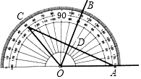
A．90° B．95° C．100° D．120°
【分析】依据CO=AO，∠AOC=130°，即可得到∠CAO=25°，再根据∠AOB=70°，即可得出∠CDO=∠CAO+∠AOB=25°+70°=95°．
【解答】解：∵CO=AO，∠AOC=130°，
∴∠CAO=25°，
又∵∠AOB=70°，
∴∠CDO=∠CAO+∠AOB=25°+70°=95°，
故选：B．
【点评】本题主要考查了三角形内角和定理以及三角形外角性质的运用，解题时注意：三角形内角和等于180°．

12．（4.00分）下列运算正确的是（ ）
A．（﹣）²=9 B．2018⁰﹣=﹣1
C．3a³•2a^{﹣2}=6a（a≠0） D．﹣=
【分析】直接利用二次根式以及单项式乘以单项式运算法则和实数的计算化简求出即可．
【解答】解：A、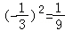，错误；
B、，错误；
C、3a³•2a^{﹣2}=6a（a≠0），正确；
D、，错误；
故选：C．
【点评】此题主要考查了二次根式以及单项式乘以单项式运算法则和实数的计算等知识，正确掌握运算法则是解题关键．

13．（4.00分）甲、乙两船从相距300km的A、B两地同时出发相向而行，甲船从A地顺流航行180km时与从B地逆流航行的乙船相遇，水流的速度为6km/h，若甲、乙两船在静水中的速度均为xkm/h，则求两船在静水中的速度可列方程为（ ）
A．= B．=
C．= D．=
【分析】直接利用两船的行驶距离除以速度=时间，得出等式求出答案．
【解答】解：设甲、乙两船在静水中的速度均为xkm/h，则求两船在静水中的速度可列方程为：
=．
故选：A．
【点评】此题主要考查了由实际问题抽象出分式方程，正确表示出行驶的时间和速度是解题关键．

14．（4.00分）如图，点A在双曲线y═（x＞0）上，过点A作AB⊥x轴，垂足为点B，分别以点O和点A为圆心，大于OA的长为半径作弧，两弧相交于D，E两点，作直线DE交x轴于点C，交y轴于点F（0，2），连接AC．若AC=1，则k的值为（ ）
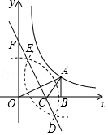
A．2 B． C．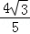 D．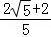
【分析】如图，设OA交CF于K．利用面积法求出OA的长，再利用相似三角形的性质求出AB、OB即可解决问题；
【解答】解：如图，设OA交CF于K．
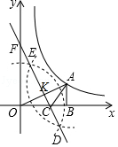
由作图可知，CF垂直平分线段OA，
∴OC=CA=1，OK=AK，
在Rt△OFC中，CF==，
∴AK=OK=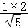=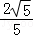，
∴OA=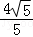，
由△FOC∽△OBA，可得==，
∴==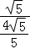，
∴OB=，AB=，
∴A（，），
∴k=．
故选：B．
【点评】本题考查作图﹣复杂作图，反比例函数图象上的点的坐标特征，线段的垂直平分线的性质等知识，解题的关键是灵活运用所学知识解决问题，属于中考常考题型．

三、解答题（共9题，满分70分，必须写出运算步骤、推理过程或文字说明）
15．（6.00分）如图，在△ABC和△ADE中，AB=AD，∠B=∠D，∠1=∠2．
求证：BC=DE．
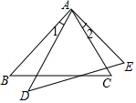
【分析】根据ASA证明△ADE≌△ABC；
【解答】证明：（1）∵∠1=∠2，
∵∠DAC+∠1=∠2+∠DAC
∴∠BAC=∠DAE，
在△ABC和△ADE中，
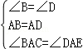，
∴△ADE≌△ABC（ASA）
∴BC=DE，
【点评】本题考查了全等三角形的判定与性质：判定三角形全等的方法有“SSS”、“SAS”、“ASA”、“AAS”；全等三角形的对应边相等

16．（7.00分）先化简，再求值：（+1）÷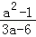，其中a=tan60°﹣|﹣1|．
【分析】根据分式的运算法则即可求出答案．
【解答】解：当a=tan60°﹣|﹣1|时，
∴a=﹣1
∴原式=•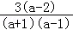
=
=
【点评】本题考查分式的运算法则，解题的关键是熟练运用分式运算法则，本题属于基础题型．

17．（7.00分）近几年购物的支付方式日益增多，某数学兴趣小组就此进行了抽样调查．调查结果显示，支付方式有：A微信、B支付宝、C现金、D其他，该小组对某超市一天内购买者的支付方式进行调查统计，得到如下两幅不完整的统计图．
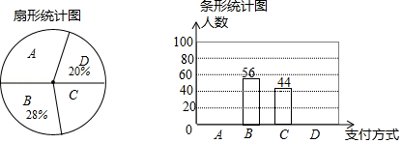
请你根据统计图提供的信息，解答下列问题：
（1）本次一共调查了多少名购买者？
（2）请补全条形统计图；在扇形统计图中A种支付方式所对应的圆心角为 108 度．
（3）若该超市这一周内有1600名购买者，请你估计使用A和B两种支付方式的购买者共有多少名？
【分析】（1）根据B的数量和所占的百分比可以求得本次调查的购买者的人数；
（2）根据统计图中的数据可以求得选择A和D的人数，从而可以将条形统计图补充完整，求得在扇形统计图中A种支付方式所对应的圆心角的度数；
（3）根据统计图中的数据可以计算出使用A和B两种支付方式的购买者共有多少名．
【解答】解：（1）56÷28%=200，
即本次一共调查了200名购买者；
（2）D方式支付的有：200×20%=40（人），
A方式支付的有：200﹣56﹣44﹣40=60（人），
补全的条形统计图如右图所示，
在扇形统计图中A种支付方式所对应的圆心角为：360°×=108°，
故答案为：108；
（3）1600×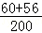=928（名），
答：使用A和B两种支付方式的购买者共有928名．
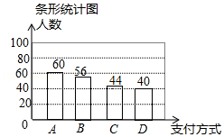
【点评】本题考查扇形统计图、条形统计图、用样本估计总体，解答本题的关键是明确题意，利用数形结合的思想解答．

18．（6.00分）为了促进“足球进校园”活动的开展，某市举行了中学生足球比赛活动现从A，B，C三支获胜足球队中，随机抽取两支球队分别到两所边远地区学校进行交流．
（1）请用列表或画树状图的方法（只选择其中一种），表示出抽到的两支球队的所有可能结果；
（2）求出抽到B队和C队参加交流活动的概率．
【分析】（1）列表得出所有等可能结果；
（2）从表格中得出抽到B队和C队参加交流活动的结果数，利用概率公式求解可得．
【解答】解：（1）列表如下：
 | A[来源:学_科_网] | B | C
A |  | （B，A） | （C，A）
B | （A，B） |  | （C，B）
C | （A，C） | （B，C）
由表可知共有6种等可能的结果；

（2）由表知共有6种等可能结果，其中抽到B队和C队参加交流活动的有2种结果，
所以抽到B队和C队参加交流活动的概率为=．
【点评】本题考查了列表法与树状图法：利用列表法或树状图法展示所有等可能的结果n，再从中选出符合事件A或B的结果数目m，然后利用概率公式计算事件A或事件B的概率．
[来源:学|科|网]
19．（7.00分）小婷在放学路上，看到隧道上方有一块宣传“中国﹣南亚博览会”的竖直标语牌CD．她在A点测得标语牌顶端D处的仰角为42°，测得隧道底端B处的俯角为30°（B，C，D在同一条直线上），AB=10m，隧道高6.5m（即BC=65m），求标语牌CD的长（结果保留小数点后一位）．（参考数据：sin42°≈0.67，cos42°≈0.74，tan42°≈0.90，≈1.73）
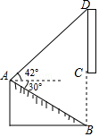
【分析】如图作AE⊥BD于E．分别求出BE、DE，可得BD的长，再根据CD=BD﹣BC计算即可；
【解答】解：如图作AE⊥BD于E．
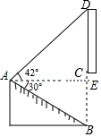
在Rt△AEB中，∵∠EAB=30°，AB=10m，
∴BE=AB=5（m），AE=5（m），
在Rt△ADE中，DE=AE•tan42°=7.79（m），
∴BD=DE+BE=12.79（m），
∴CD=BD﹣BC=12.79﹣6.5≈6.3（m），
答：标语牌CD的长为6.3m．
【点评】本题考查解直角三角形的应用﹣仰角俯角问题，解题的关键是学会添加常用辅助线面构造直角三角形解决问题．

20．（8.00分）（列方程（组）及不等式解应用题）
水是人类生命之源．为了鼓励居民节约用水，相关部门实行居民生活用水阶梯式计量水价政策．若居民每户每月用水量不超过10立方米，每立方米按现行居民生活用水水价收费（现行居民生活用水水价=基本水价+污水处理费）；若每户每月用水量超过10立方米，则超过部分每立方米在基本水价基础上加价100%，每立方米污水处理费不变．甲用户4月份用水8立方米，缴水费27.6元；乙用户4月份用水12立方米，缴水费46.3元．（注：污水处理的立方数=实际生活用水的立方数）
（1）求每立方米的基本水价和每立方米的污水处理费各是多少元？
（2）如果某用户7月份生活用水水费计划不超过64元，该用户7月份最多可用水多少立方米？
【分析】（1）设每立方米的基本水价是x元，每立方米的污水处理费是y元，然后根据等量关系即可列出方程求出答案．
（2）设该用户7月份可用水t立方米（t＞10），根据题意列出不等式即可求出答案．
【解答】解：（1）设每立方米的基本水价是x元，每立方米的污水处理费是y元
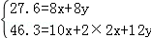
解得：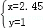
答：每立方米的基本水价是2.45元，每立方米的污水处理费是1元．
（2）设该用户7月份可用水t立方米（t＞10）
10×2.45+（t﹣10）×4.9+t≤64
解得：t≤15
答：如果某用户7月份生活用水水费计划不超过64元，该用户7月份最多可用水15立方米
【点评】本题考查学生的应用能力，解题的关键是根据题意列出方程和不等式，本题属于中等题型．

21．（8.00分）如图，AB是⊙O的直径，ED切⊙O于点C，AD交⊙O于点F，∠AC平分∠BAD，连接BF．
（1）求证：AD⊥ED；
（2）若CD=4，AF=2，求⊙O的半径．
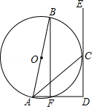
【分析】（1）连接OC，如图，先证明OC∥AD，然后利用切线的性质得OC⊥DE，从而得到AD⊥ED；
（2）OC交BF于H，如图，利用圆周角定理得到∠AFB=90°，再证明四边形CDFH为矩形得到FH=CD=4，∠CHF=90°，利用垂径定理得到BH=FH=4，然后利用勾股定理计算出AB，从而得到⊙O的半径．
【解答】（1）证明：连接OC，如图，
∵AC平分∠BAD，
∴∠1=∠2，
∵OA=OC，
∴∠1=∠3，
∴∠2=∠3，
∴OC∥AD，
∵ED切⊙O于点C，
∴OC⊥DE，
∴AD⊥ED；
（2）解：OC交BF于H，如图，
∵AB为直径，
∴∠AFB=90°，
易得四边形CDFH为矩形，
∴FH=CD=4，∠CHF=90°，
∴OH⊥BF，
∴BH=FH=4，
∴BF=8，
在Rt△ABF中，AB===2，
∴⊙O的半径为．
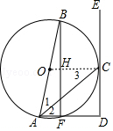
【点评】本题考查了切线的性质：圆的切线垂直于经过切点的半径．若出现圆的切线，必连过切点的半径，构造定理图，得出垂直关系．也考查了垂径定理和圆周角定理．

22．（9.00分）如图，抛物线y=ax²+bx过点B（1，﹣3），对称轴是直线x=2，且抛物线与x轴的正半轴交于点A．
（1）求抛物线的解析式，并根据图象直接写出当y≤0时，自变量x的取值范图；
（2）在第二象限内的抛物线上有一点P，当PA⊥BA时，求△PAB的面积．
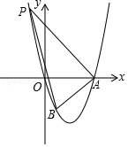
【分析】（1）将函数图象经过的点B坐标代入的函数的解析式中，再和对称轴方程联立求出待定系数a和b；
（2）将AB所在直线的解析式求出，利用直线AP与AB垂直的关系求出直线AP的斜率k，再求直线AP的解析式，求直线AP与x轴交点，求点P的坐标，将△PAB的面积构造成长方形去掉三个三角形的面积．
【解答】解：（1）由题意得，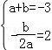，解得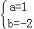，
∴抛物线的解析式为y=x²﹣2x，
令y=0，得x²﹣2x=0，解得x=0或2，
结合图象知，A的坐标为（2，0），
根据图象开口向上，则y≤0时，自变量x的取值范图是0≤x≤2；
（2）设直线AB的解析式为y=mx+n，
则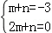，解得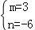，
∴y=3x﹣6，
设直线AP的解析式为y=kx+c，
∵PA⊥BA，∴k=，
则有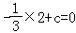，解得c=，

∴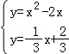，解得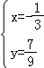或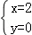，
∴点P的坐标为（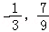），
∴△PAB的面积=|﹣|×|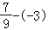|﹣×|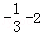|×﹣×|﹣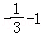|×||﹣×|2﹣1|×|0﹣（﹣3）|=．
【点评】本题是二次函数综合题，求出函数解析式是解题的关键，特别是利用待定系数法将两条直线表达式解出，利用点的坐标求三角形的面积是关键．

23．（12.00分）如图1，在矩形ABCD中，P为CD边上一点（DP＜CP），∠APB=90°．将△ADP沿AP翻折得到△AD′P，PD′的延长线交边AB于点M，过点B作BN∥MP交DC于点N．
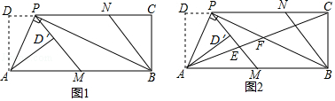
（1）求证：AD²=DP•PC；
（2）请判断四边形PMBN的形状，并说明理由；
（3）如图2，连接AC，分别交PM，PB于点E，F．若=，求的值．
【分析】（1）过点P作PG⊥AB于点G，易知四边形DPGA，四边形PCBG是矩形，所以AD=PG，DP=AG，GB=PC，易证△APG∽△PBG，所以PG²=AG•GB，即AD²=DP•PC；
（2）DP∥AB，所以∠DPA=∠PAM，由题意可知：∠DPA=∠APM，所以∠PAM=∠APM，由于∠APB﹣∠PAM=∠APB﹣∠APM，即∠ABP=∠MPB，从而可知PM=MB=AM，又易证四边形PMBN是平行四边形，所以四边形PMBN是菱形；
（3）由于=，可设DP=1，AD=2，由（1）可知：AG=DP=1，PG=AD=2，从而求出GB=PC=4，AB=AG+GB=5，由于CP∥AB，从而可证△PCF∽△BAF，△PCE∽△MAE，从而可得∴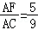，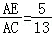，从而可求出EF=AF﹣AE=AC﹣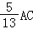=AC，从而可得=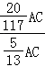=．
【解答】解：（1）过点P作PG⊥AB于点G，
∴易知四边形DPGA，四边形PCBG是矩形，
∴AD=PG，DP=AG，GB=PC
∵∠APB=90°，
∴∠APG+∠GPB=∠GPB+∠PBG=90°，
∴∠APG=∠PBG，
∴△APG∽△PBG，
∴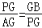，
∴PG²=AG•GB，
即AD²=DP•PC；
（2）∵DP∥AB，
∴∠DPA=∠PAM，
由题意可知：∠DPA=∠APM，
∴∠PAM=∠APM，
∵∠APB﹣∠PAM=∠APB﹣∠APM，
即∠ABP=∠MPB
∴AM=PM，PM=MB，
∴PM=MB，
又易证四边形PMBN是平行四边形，
∴四边形PMBN是菱形；
（3）由于=，
可设DP=1，AD=2，
由（1）可知：AG=DP=1，PG=AD=2，
∵PG²=AG•GB，
∴4=1•GB，
∴GB=PC=4，
AB=AG+GB=5，
∵CP∥AB，
∴△PCF∽△BAF，
∴==，
∴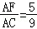，
又易证：△PCE∽△MAE，AM=AB=
∴===
∴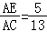，
∴EF=AF﹣AE=AC﹣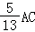=AC，
∴=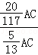=
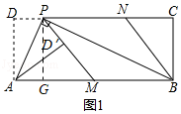
【点评】本题考查相似三角形的综合问题，涉及相似三角形的性质与判定，菱形的判定，直角三角形斜边上的中线的性质等知识，综合程度较高，需要学生灵活运用所学知识．

